- 注册登录机制
- 速记模式：
当前进入速记模式是这样的：
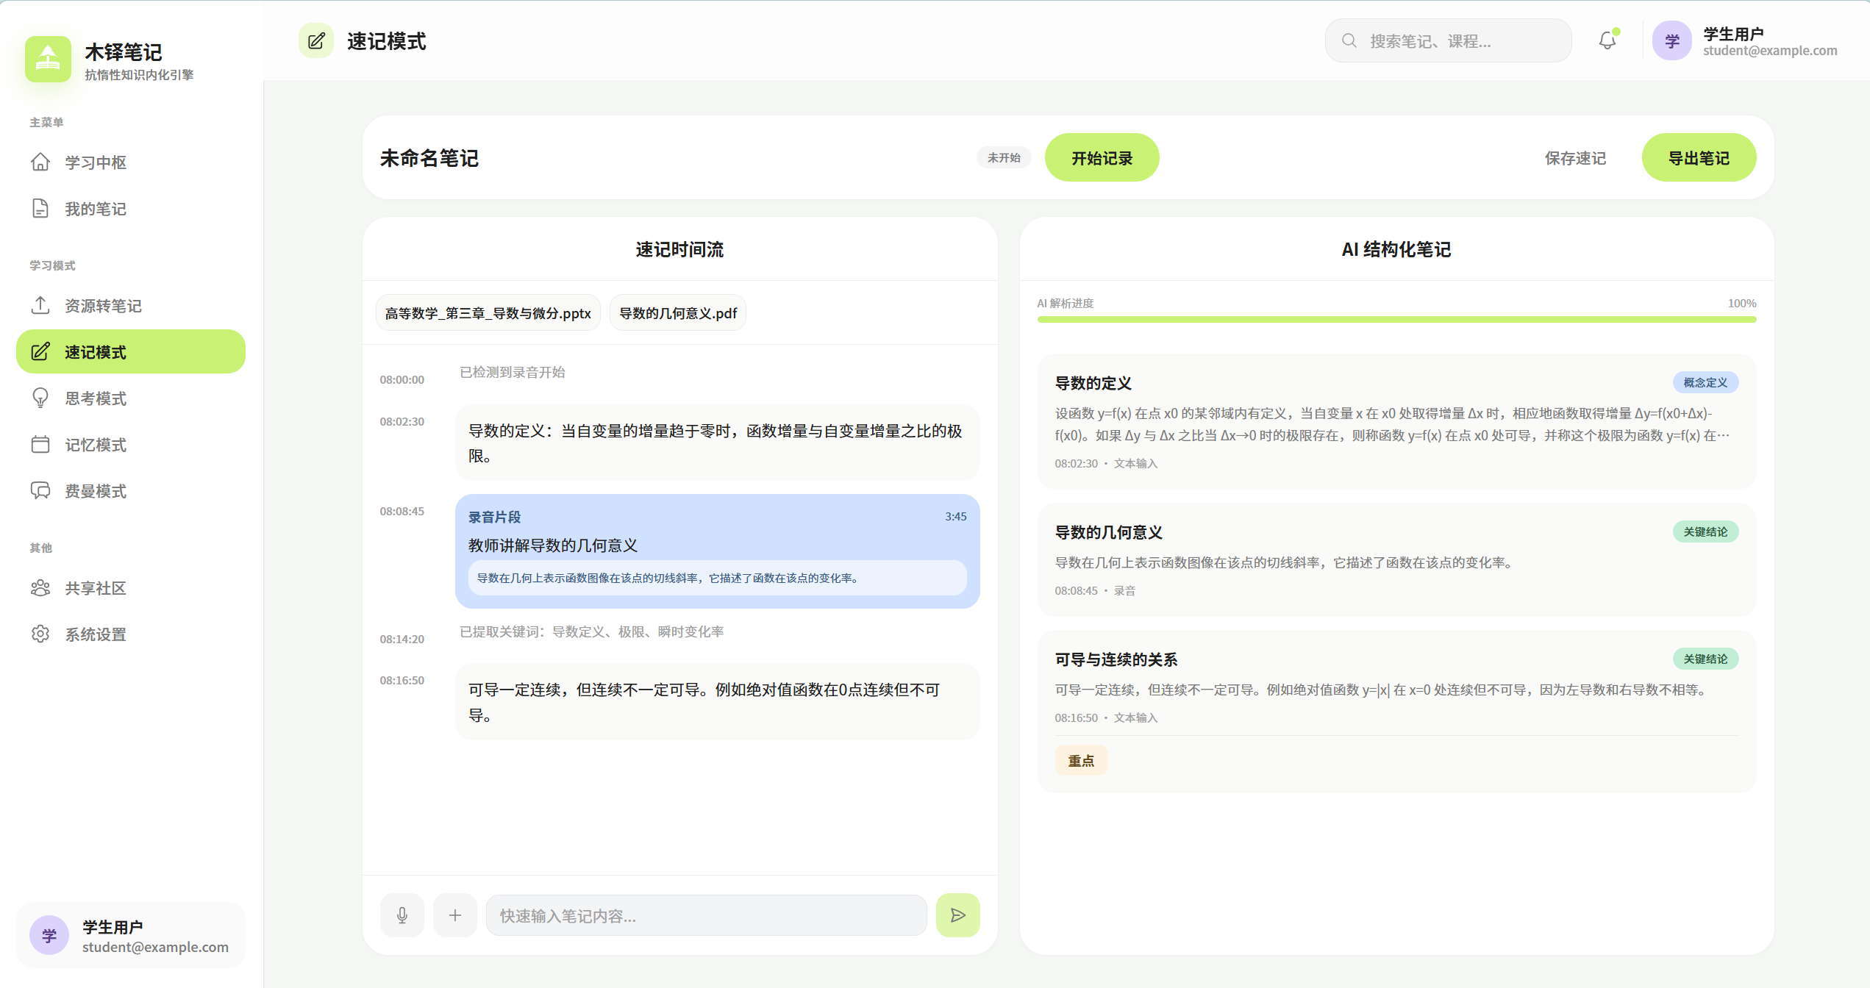
任务1——系统完善：点击速记模式后，应该先显示导览页面，比如可以查看历史时间流速记、查看普通速记、新建时间流速记、新建普通速记。当用户选中某个历史时间流速记或者是新建时间流速记后，呈现上面的这种速记形式；当用户选中某个普通速记或者新建普通速记后，实现用户可以用普通写文档记笔记的形式来速记（可以选用富文本编辑器或者markdown）。
任务2——机制研究：研究时间流速记中的AI结构化多模态混合总结的实现机制【重点、难点】

- 思考模式：
当前进入思考模式是这样的：
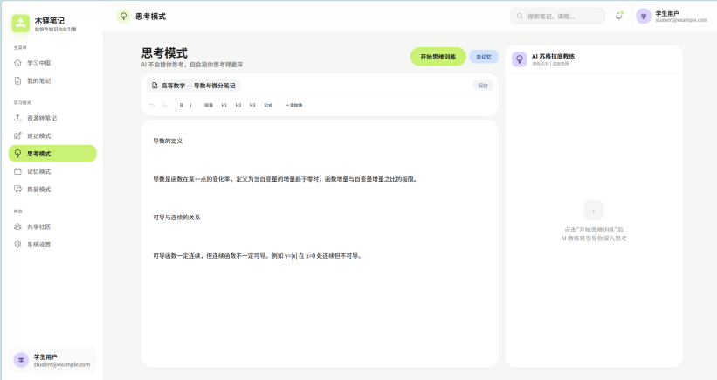
任务1——系统完善：现在是点击了“开始思维训练”之后右侧只是展现了一个假的AI交互，需要接入真的AI来实现。同时可以实现当用户选中某一部分的时候可以引起快捷AI交互，如下图这种。
任务2——机制研究：研究基于思考防护的AI交互机制。【重点、难点】
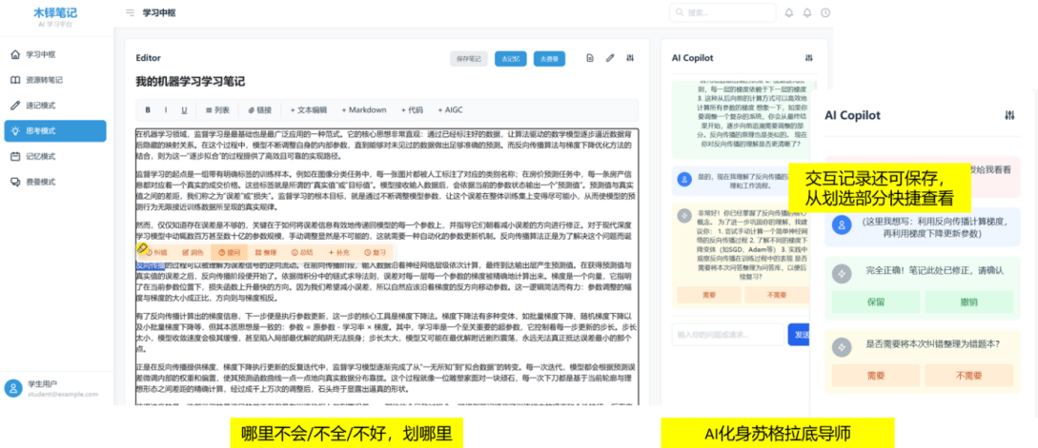
- 记忆模式：
当前进入记忆模式是这样的：
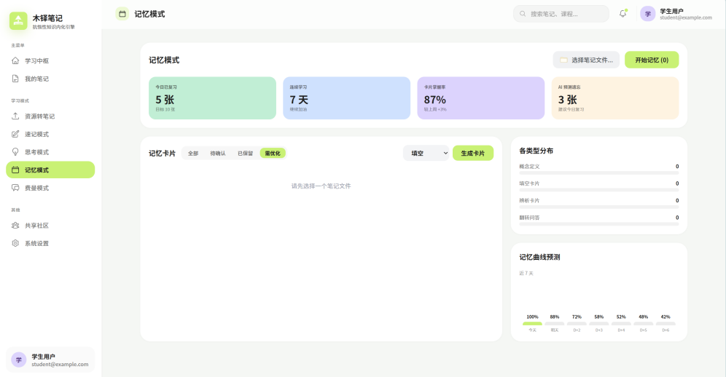
任务1——系统完善：当用户记忆模式的时候，先呈现关于所有笔记和其对应的记忆卡关联以及整体记忆程度的页面。可以分区域，比如第一个区域是“生笔记”，指的是笔记还没有转为记忆卡进行记忆，这里需要有一个醒目的“制作记忆卡”按钮，当点击制作记忆卡后，转到记忆卡制作页面进行制卡，有两种方式：一种是手动制卡（参考Anki记忆卡），另一种是自然语言交互让AI制卡；第二个区域是“烹饪中的笔记”，指的是用户已经转为记忆卡开始记忆了，这里需要有一个醒目的“开始记忆”按钮，当点击开始记忆后，进入沉浸式记忆环节。第三个区域可以折叠一些被归档的熟笔记，指的是用户不打算记忆了的笔记。
任务2——机制研究：研究对于每个笔记的记忆程度衡量机制。【重点】

- 输出模式（原来名叫费曼模式，需要改成输出模式，费曼可以在页面里面显示）
当前进入输出模式是这样的：
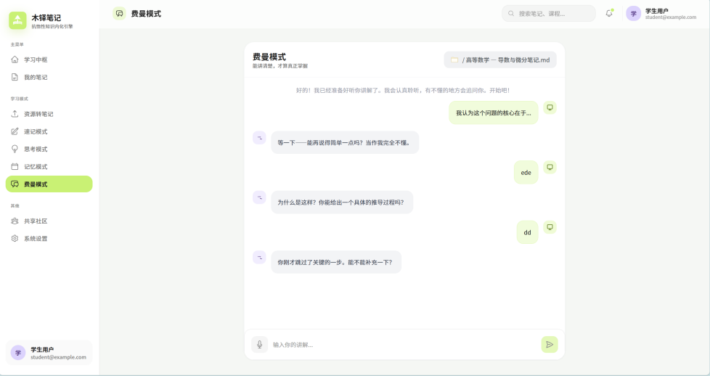
任务1——系统完善：当用户开始输出训练的时候，先呈现所有笔记和对应的费曼训练记录。当对某个笔记选择“开始费曼练习”后再跳转到联系界面
任务2——系统完善：精细化当前的费曼练习界面，可以采取答辩模式，比如用户自己先来整体输出（而不是上面这种对话形式），然后输出完后AI再进行提问、点评等等。
任务3——机制研究：研究数字人交互机制【难点】

- 共享社区
任务1——机制研究：研究GitHub的pull request功能，引入到咱们的笔记社区：比如大家可以在社区里面发布自己的笔记，其他用户可以下载，也可以上传更新共建笔记，笔记经持有人审核后可以merge笔记。
任务2——系统完善：在系统的共享社区部分实现上面的功能

